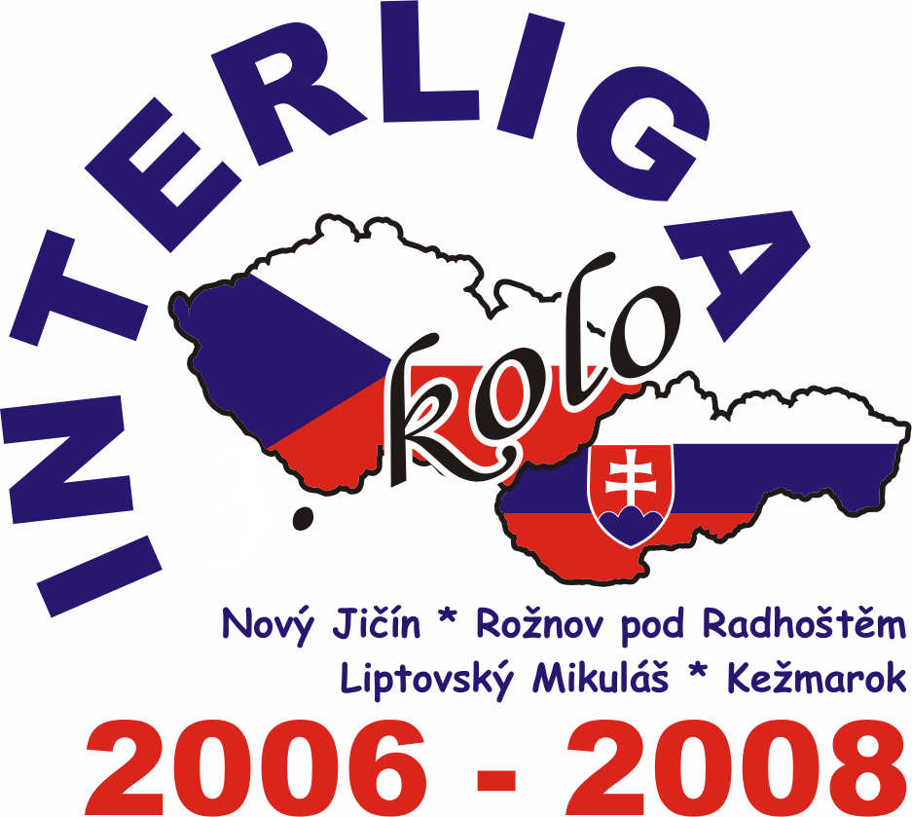
1
2008 - 2010

 |  | SOŠ Kežmarok | SŠZePř Rožnov pod Radh. | SŠPřZe Nový Jičín | SŠ Liptovský Mikuláš | BODY | SETY | POŘADÍ | Body do celkového hodnocení
 | SOŠ Kežmarok |  | 2 : 0 | 0 : 2 | 2 : 0 | 4 | 4 : 2 | 2 | 3
 | SOŠ Kežmarok |  | (14, 19) | (-16, -25) | (10, 6)
 | SŠZePř Rožnov pod Radh. | 0 : 2 |  | 0 : 2 | 1 : 2 | 0 | 1 : 6 | 4 | 1
 | SŠZePř Rožnov pod Radh. | (-14, -19) |  | (-10, -16) | (12, -11, -9)
 | SŠPřZe Nový Jičín | 2 : 0 | 2 : 0 |  | 2 : 0 | 6 | 6 : 0 | 1 | 4
 | SŠPřZe Nový Jičín | (16, 25) | (10, 16) |  | (16, 6)
 | SŠ Liptovský Mikuláš | 0 : 2 | 2 : 1 | 0 : 2 |  | 2 | 2 : 5 | 3 | 2
 | SŠ Liptovský Mikuláš | (-10, -6) | (-12, 11, 9) | (-16, -6)

1
2008 - 2010
1
2008 - 2010

 |  |  | Jméno a příjmení |  | T A | Čas jízdy |  | Trestné body |  |  | Výsledný čas |  |  |  | Jednotlivci |  |  |  | Družstva
 |  |  |  |  |  |  |  |  |  |  |  |  |  |  | BODY | POŘADÍ |  |  | BODY | POŘADÍ
 |  | SOŠ Kežmarok | Ladislav Kolcun |  | T | 7:00 |  | 5 |  |  | 9:30 |  |  |  | 1 | 4 |  |  | 6 | 3
 |  | SOŠ Kežmarok | Peter Trn |  | A | 4:24 |  | 1 |  |  | 4:54 |  |  |  | 3 | 2 |  |  | 6 | 3
 |  | SOŠ Kežmarok | Martin Hrebeňár |  | T | 5:49 |  | 4 |  |  | 7:49 |  | 12:44 |  | 2 | 3 |  |  | 6 | 3
 |  | SOŠ Kežmarok |  |  | A | 4:55 |  | 0 |  |  | 4:55
 |  | SŠZePř Rožnov pod Radh. | Radek Zeman |  | T | 4:33 |  | 2 |  |  | 5:33 |  |  |  | 4 | 1 |  |  | 6 | 4
 |  | SŠZePř Rožnov pod Radh. | Dan Ondryáš |  | A | 4:03 |  | 4 |  |  | 6:03 |  |  |  | 1 | 4 |  |  | 6 | 4
 |  | SŠZePř Rožnov pod Radh. | Miroslav Martinek |  | T | 6:06 |  | 4 |  |  | 8:06 |  | 12:57 |  | 1 | 4 |  |  | 6 | 4
 |  | SŠZePř Rožnov pod Radh. |  |  | A | 4:21 |  | 1 |  |  | 4:51
 |  | SŠ Liptovský Mikuláš | Lukáš Straka |  | T | 5:18 |  | 3 |  |  | 6:48 |  |  |  | 3 | 2 |  |  | 9 | 1
 |  | SŠ Liptovský Mikuláš | Tomáš Staroň |  | A | 3:56 |  | 3 |  |  | 5:26 |  |  |  | 2 | 3 |  |  | 9 | 1
 |  | SŠ Liptovský Mikuláš | Tomáš Štefanisko |  | T | 4:52 |  | 1 |  |  | 5:22 |  | 9:25 |  | 4 | 1 |  |  | 9 | 1
 |  | SŠ Liptovský Mikuláš |  |  | A | 4:03 |  | 0 |  |  | 4:03
 |  | SŠPřZe Nový Jičín | Jiří Vojkůvka |  | T | 5:06 |  | 6 |  |  | 8:06 |  |  |  | 2 | 3 |  |  | 9 | 2
 |  | SŠPřZe Nový Jičín | Filip Krása |  | A | 2:42 |  | 1 |  |  | 3:12 |  |  |  | 4 | 1 |  |  | 9 | 2
 |  | SŠPřZe Nový Jičín | Jan Sklenovský |  | T | 5:23 |  | 4 |  |  | 7:23 |  | 10:07 |  | 3 | 2 |  |  | 9 | 2
 |  | SŠPřZe Nový Jičín |  |  | A | 2:44 |  | 0 |  |  | 2:44
Celkové výsledky 1. kola Interligy
Š k o l a |  |  |  | Jízda zručnosti |  |  |  |  | Volejbal |  |  | Celkový počet bodů |  | Pořadí
SOŠ Kežmarok |  |  |  | 2 |  |  |  |  | 3 |  |  | 5 |  | 3
SŠZePř Rožnov pod Radhoštěm |  |  |  | 1 |  |  |  |  | 1 |  |  | 2 |  | 4
SŠ Liptovský Mikuláš |  |  |  | 4 |  |  |  |  | 2 |  |  | 6 |  | 2
SŠPřZe Nový Jičín |  |  |  | 3 |  |  |  |  | 4 |  |  | 7 |  | 1

